**江苏贸促周讯**

2024年第34期

（总第280期）

江苏省贸促会发展研究部 2024年8月26日

目录CONTENTS ——————————————内部资料 免费赠阅

**• 全球经贸分析 • ‧‧‧‧‧‧‧‧‧‧‧‧‧‧‧‧‧‧‧‧‧‧‧‧‧‧‧‧‧‧‧‧‧‧‧‧‧‧‧‧‧‧‧‧‧‧‧‧‧‧‧‧‧‧‧‧‧‧‧‧‧‧‧‧‧‧‧‧‧‧‧‧‧‧‧‧‧‧‧‧‧‧‧‧‧‧‧‧‧‧‧‧‧‧‧‧‧‧‧‧‧‧‧**

**8月19日（周一）迁往新首都——看印尼的发展潜力和市场机遇 / 01**

**8月20日（周二）海平面上升和海水侵蚀，“电沉积”和产业机遇 / 06**

**8月22日（周四）“在压路机轮子前面捡钱？”——套利交易规模成谜 / 08**

**8月23日（周五）杰克逊霍尔年会，鲍威尔暗示降息 / 12**

**8月24日（周六）欧盟经济面临的挑战，欧洲股市的定价与走势 / 17**

**8月25日（周日）气候、经济和音乐，“火人节”遇冷 / 23**

**• 江苏贸促动态 • ‧‧‧‧‧‧‧‧‧‧‧‧‧‧‧‧‧‧‧‧‧‧‧‧‧‧‧‧‧‧‧‧‧‧‧‧‧‧‧‧‧‧‧‧‧‧‧‧‧‧‧‧‧‧‧‧‧‧‧‧‧‧‧‧‧‧‧‧‧‧‧‧‧‧‧‧‧‧‧‧‧‧‧‧‧‧‧‧‧‧‧‧‧‧‧‧‧‧‧‧‧‧‧**

**中国贸促会党组书记、会长任鸿斌来苏调研 / 28**

**省贸促会领导会见汇鸿中天董事长包振兴一行 / 29**

**南京贸促会组织ATA单证册培训进企业 / 30**

**镇江贸促会组织企业参加江苏国际服务贸易展 / 31**

**• 会员企业风采 • ‧‧‧‧‧‧‧‧‧‧‧‧‧‧‧‧‧‧‧‧‧‧‧‧‧‧‧‧‧‧‧‧‧‧‧‧‧‧‧‧‧‧‧‧‧‧‧‧‧‧‧‧‧‧‧‧‧‧‧‧‧‧‧‧‧‧‧‧‧‧‧‧‧‧‧‧‧‧**

**央媒点赞徐矿在绿色低碳新赛道上的生动实践 / 33**

**聚焦太仓新经济 焦点科技推动跨境服务创新 / 34**

**第十四届中国（南京）国际糖酒会盛大开幕，洋河股份再夺11“金”！ / 35**

**全球经贸分析**

**8月19日（周一）**

**迁往新首都——看印尼的发展潜力和市场机遇**

印度尼西亚已经开始了迁都的进程。印尼总统佐科·维多多在8月12日首次在新首都努山塔拉主持了内阁全体会议，评估新首都的发展状况。8月17日，印尼政府在努山塔拉举行庆祝独立日的盛大仪式。

努山塔拉的建设仍在进行中，目前雅加达仍然是印尼的首都，直到下任总统颁布法令正式迁都。预计这将在年内发生，届时，上万名公务员也将搬迁至努山塔拉；雅加达作为印尼经济中心，其地位和功能将继续保留。

2022年1月，印尼国会批准佐科总统的提议：将首都从目前的政府所在地雅加达迁往婆罗洲东部，热带雨林中的努山塔拉（Nusantara）。努山塔拉的规划面积是新加坡的三倍半，是佐科总统任期内规模最大的基础设施项目。

印尼政府希望新首都能成为印尼未来经济增长的动力，在20年内创造400多万个就业岗位，并成为绿色环保、具有包容性的国际化大都市。目前的首都雅加达位于爪哇岛，后者也是印尼的经济中心，而婆罗洲东部，东加里曼丹岛的努山塔拉，则是印尼的地理中心。

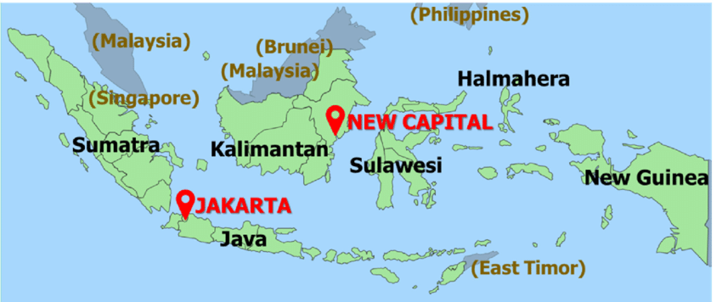印度尼西亚是近年来表现最好的经济体之一。得益于审慎的管理，印尼的公共财政有所改善，经济也更加稳定，经济的年增长率一直保持在5%左右。

而仅在10年之前，印尼还是“脆弱五国”的成员之一。所谓“脆弱五国”，是2013年时国际金融市场使用的一个术语，指代巴西、印度尼西亚、印度、南非和土耳其五国。当时，这五国的经济高度依赖进口、贸易赤字急速扩大、通胀率高企、货币贬值，经济结构呈现出显著的脆弱性，因此受到国际金融市场关注和担心。

这10年间，印尼政府对基础设施进行了全面改造，新增了数千公里的公路和铁路，新建了数十个机场和港口。通过一揽子改革，放宽了对外国投资的限制；最引以为豪的成就，还是其以镍为重点的产业政策。

镍金属用于电动汽车的电池，印尼拥有世界上最大的镍矿储量。自2014年起，印尼禁止出口大部分原矿，目的是迫使外资企业在印尼进行加工和生产。比亚迪、福特和现代等汽车制造商目前都已在印尼投资建厂。

现在，印尼的镍金属产量占全球一半。经过加工的镍铁出口额从2014年的8,300万美元增至2022年的58亿美元。有了一个强有力的工业部门，其产品大多用于出口，于是印尼的经常账户能够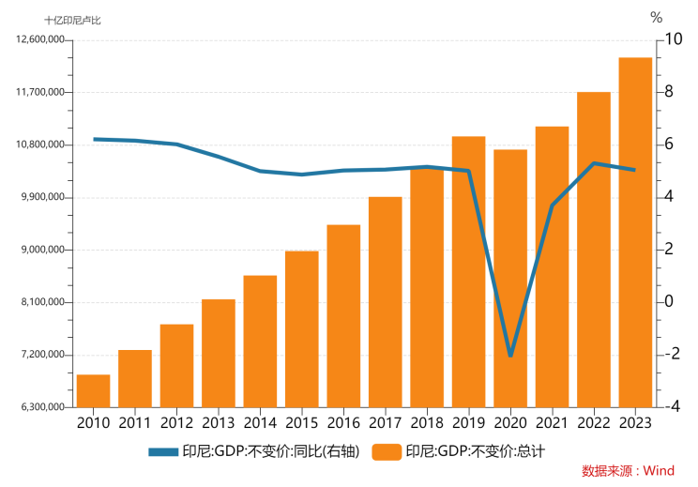平衡，外债也处于可控状态。

从2022年开始，印尼政府投入340亿美元，在婆罗洲的热带雨林中建造出一座新首都。新首都吸引了全球的目光，这时，大家才意识到，印尼的经济实力和发展潜力已不容小觑，它**具备成为一个大规模经济体的所有基本要素**。

**首先，印尼的幅员辽阔。**

如果将其地图叠加到欧亚大陆地图上，它能会从爱尔兰一直延伸到土库曼斯坦。其地形独特，人口分布在数以千计的岛屿上，有些岛屿上人烟稠密，工农业发达，有的则人口稀少，商业清淡。

但正是**这种充满挑战的地理条件，促进了印尼电子商务和数字经济的蓬勃发展**。雅加达已成为东南亚最成功的新技术公司孵化器之一。近五分之四的印尼人拥有智能手机，使得印尼成为东南亚最大的电商市场。

8月13日，Shopee的母公司SEA发布2024年第二季度财报。二季度，SEA集团总营收达到了38亿美元，同比增长23%，作为集团的主营业务，Shopee电商业务的营收为28亿美元，占集团业务的73.6%。值得注意的是，**Shopee是印尼最大的网上商城**，占印尼电子商务市场的40%左右。

**其次，印尼的人口规模和结构都是重要的潜在优势。**

它是世界第四人口大国，拥有2.76亿人口。而且，印尼的人口结构相当年轻：15岁以下人口占25%，65岁以上人口仅占7%。众多的年轻人口，意味着一个巨大且不断增长的消费市场，同时，也是一个充满活力的劳动力市场。

**第三，印尼已经具备了一定的经济规模。**

印尼近年来一直是世界上表现最好的经济体之一。按GDP计算，印尼是第六大新兴市场，按购买力调整后的人均GDP，已经超过了印度和越南。如果未来10年，印尼继续保持目前的增长速度，它将进入全球前十大的经济体的行列。

当然，**印尼也有自己的弱项**。

**首先，区域发展不平衡。**

2022年，雅加达的人均GDP增至约1.9万美元，在邻近的中爪哇省，人均GDP还不到3千美元。一些偏远岛屿人均收入甚至更低。印尼经济发展到目前的水平，已经看到瓶颈，必须加速才能冲过“中等收入陷阱”。因此，区域发展不平衡，既是挑战，也是机遇。

**其次，产业结构仍显单薄。**

印尼的经济支柱是大宗商品（矿产品），其中一些产品因能源转型而激发出全球需求。印尼的镍产量（用于电动汽车电池）独步天下。《经济学人》的分析表明，到2030年，印尼将成为世界第四大“绿色大宗商品”的生产国，仅次于澳大利亚、智利和蒙古。

所谓“绿色大宗商品”，指的是为了完成能源绿色转型，所必需的矿产品，比如铜、锂、镍等。但对某种商品的需求，是由技术所决定的，当电池出现了新的解决方案，对印尼镍矿的需求可能会锐减。

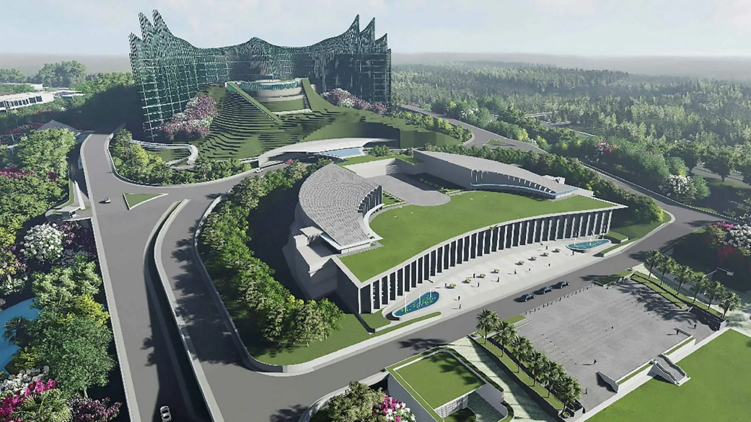（图：对新首都的愿景）

**第三，全球气候变暖导致海平面上升，印尼处于不利状态。**

目前的首都雅加达就是一个例证，城中居住着1000多万人口，交通拥堵、污染严重、气候变化导致自然灾害频发，因为地下水过度开采，土地正在缓慢下沉……鉴于此，印尼政府才动议迁都——将新首都建在距离雅加达1200多公里外的婆罗洲丛林中。

**建设就是发展，建设就有机会，建设才有未来。**

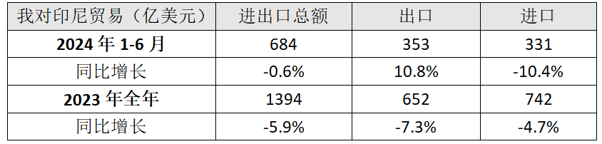

**8月20日（周二）**

**海平面上升和海水侵蚀，“电沉积”和产业机遇**

全球有140多个国家和地区邻海，海岸线长约160万公里。沿着这条海岸线，世界上三分之二的大城市串联其间。目前，全球有10亿人生活在海拔不超过10米的地方，海面正向我们袭来。

从1993年开始，对全球平均海平面有了可靠的卫星测量，从那时起到2023年，30年时间全球海平面上升了超过9厘米。尽管对海平面上升的预测仍存在理论和模型分歧，但有一个共识是相当强烈的：随着世界变暖，海平面上升速度正在加快。

联合国评估气候变化的“政府间气候变化专门委员会IPCC”说，海平面在20世纪上升了约19厘米，预计本世纪海平面将至少上升2倍，而且很可能更多。一些研究者在回顾过去40年的海平面上升预测后发现，IPCC的预测倾向于保守，这可能意味着实际的海平面上升速度将比当前的预测还要快。

根据IPCC的数据，自1993年以来，全球平均海平面每年上升幅度在2.7毫米到3.5毫米之间。这一趋势对沿海城市和低洼地区的居民构成了直接威胁。

对于海平面的提高，各地在努力通过工程来解决这个问题。纽约投资8亿美元，建设一个Big U项目，这是一条由公园、墙壁和高架道路组成的锁链，以保护曼哈顿下城免受飓风推动的海水侵袭。印度计划斥巨资在孟买建造四座巨大型海堤。孟加拉，常年苦于台风导致的海潮，将翻倍建设其沿海堤防系统。印度尼西亚打算投资400亿美元，建设一座海墙，形状宛若巨大的神鸟，将雅加达与大海隔开……

人们可以建造海堤，用混凝土加固海岸，但海洋很快就会将其吞噬一空——海水的侵蚀作用是一种持续不断的自然过程，即使进行了加固措施，海水依然会很快侵蚀掉这些人工结构。

混凝土主要由水泥、砂子、骨料和水混合而成，会受到海水环境中的盐分、潮湿及化学物质的影响。具体来说，海水中的盐分和潮湿的环境条件可以导致水泥中的钢筋生锈，从而损害水泥结构的稳定性。此外，海水中的氧气和二氧化碳也可能与水泥产生化学反应，造成一定程度的侵蚀和磨损。

科学家们并不气馁，他们从大自然中寻找灵感。蛤蜊和贻贝等软体动物，利用海水中溶解的矿物质构建它们的壳，这一过程被称为“电沉积”——这个过程类似于电镀，生物通过这个过程将矿物质沉积在它们的壳上，逐渐形成坚固的外壳。研究人员们在科学期刊《地球与环境通讯》上撰文指出，**可以利用电沉积来抵御海水的侵蚀**。

他们发现，用电流击打沙子，就会形成一种类似岩石的物质。这是因为，沙子中的矿物质被施加电击后，这些矿物质形成了一种天然的胶结物，类似于水泥的作用，将沙子颗粒粘合在一起，从而形成了类似岩石的材料。他们估计，用这个办法，保护每立方米的海岸线，成本在3至6美元之间。世界40%的人口是居住在沿海地区，从这个角度看，这个办法的性价比太高了。

因此，全球气候变化，海平面上升，将对全球经济产生深远的影响，其中包括为绿色技术、可持续解决方案提供了新的市场机遇。

**8月22日（周四）**

**“在压路机轮子前面捡钱？”——套利交易规模成谜**

8月上旬的美股暴跌，让市场开始关注套利交易，尤其是日元融资的套利交易。

套利交易是指投资者在利率低的货币市场融资，然后在回报率高的货币市场投资。基于日美两国利差将持续扩大的假设，大量机构进行了套利交易的押注。但是，日本央行在7月31日决定将利率上调了15个基点，同时美联储9月降息的可能在不断增加，眼见利差开始收缩，投资者们便着手平仓——即卖出美元资产，抛出美元买回日元，偿还日元借款。

平仓行为蔓延，高回报率市场的各种资产都在被抛售，价格普遍下跌，日元进一步升值；这刺激市场进一步加快平仓步伐，各国的各类资产都在被卖出，踩踏出现。即，交易出现同向拥挤时，会形成一种自我强化态势。

当日元进一步走强时，会有更多人的交易进一步亏损。于是，他们不得不平仓，由此波及到并不相关的资产。比如，当交易者需要套现（调现金），来弥补套利交易的损失时，其持有的所有资产都可能会被集中抛出。

因此，8月初，美国股市、日本股市、黄金……各种资产价格都出现暴跌。这时，人们才想起套利交易的威力，但同时惊讶地发现，居然没人知道其全球规模究竟有多大。

最直接的统计，是查看银行系统对非银行机构的贷款。国际清算银行（BIS）指出，目前银行对非银行的日元跨境贷款达到41万亿日元（2710亿美元），仅过去两年，这一数额增长了52%，正是在这段时期，美联储迅速升息，美日利差扩大，套利交易猛增。

银行借贷可能远远低估了套利交易的真实规模，因为**大部分外币借贷，并不存在于银行的资产负债表中，而是隐藏于更加广袤深邃的“外汇掉期”市场中**，单涉及日元的掉期市场规模约为14.2万亿美元。

“外汇掉期”交易是一种金融工具，涉及一对货币之间的交易，其中包括即期交易和远期交易的组合，其中，远期交易是指在未来的某个约定日期，按照事先约定的价格进行外汇买卖的交易形式。因为“外汇掉期”是货币的买卖合同，而非传统的资产或负债，因此**在金融机构的资产负债表上也就没有记录**。

外汇掉期在全球外汇市场中扮演着重要的角色，其帮助企业和投资者管理汇率风险——通过掉期合约，他们可以锁定未来的汇率，从而避免未来汇率变动的不确定性。掉期市场的参与者包括银行、金融机构、公司、政府以及中央银行等，其规模巨大、流动性高。

掉期交易发展到今天，其中除了普通的对冲活动外，更大部分则是投机交易。由于缺乏官方数据，无人能准确说出掉期交易的规模。

**外汇掉期和套利交易是相辅相成的**。在进行套利交易时，投资者通常会**使用掉期交易来对冲汇率风险**。通过掉期交易，投资者可以在即期市场上买入高利率国家的货币，同时在远期市场上以预定汇率卖出该货币，从而锁定汇率并规避未来汇率变动的风险，以此保障套利交易的利润。

因为，套利交易中，最危险的事情就是借入的货币开始走强，这会造成债务的偿还成本增加，利润变成损失。在借日元买美元（资产）的套利交易中，日元升值就是最大的风险。从7月11日开始，日元出现了数十年来最快的一次反弹，对美元的汇率在几周内上涨了10%。一直稳定盈利的套利交易突然暴跌至亏损，因为美日利差不过5%，汇率一动，利润灰飞烟灭。

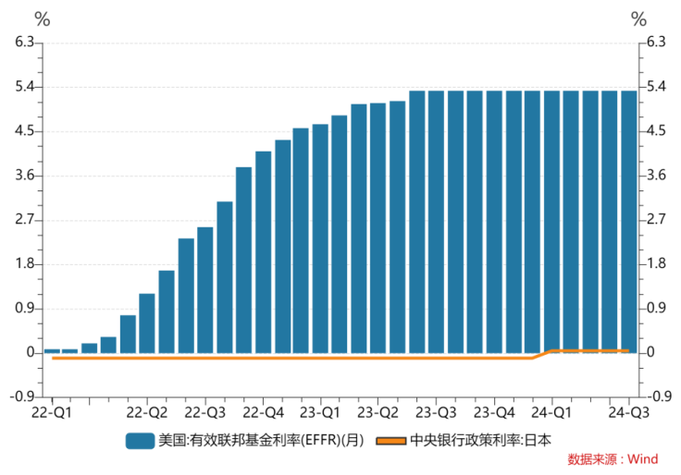（图：美日利差看似不小，相较汇率波动不堪一击）

所以，有市场人士说，套利交易就像“在压路机滚动的大轮子前面捡钱”。交易的回报并不高，但结果却可能是灾难性的。换言之，套利交易一旦出错就会产生系统性影响。

瑞银估计，美日利差所导致的套利交易，在高峰期约有5千亿美元，目前其中一半已平仓；摩根大通则认为，美元和日元的套利交易，规模应达到惊人的4万亿美元。

到底还有多少没有平仓，现在仍是未解之谜。当日本央行重新升息，应该还有更多的平仓盘涌出，金融动荡在所难免。

为何日元经常成为套利交易的借入货币，其利率水平（即融资成本）长期偏低是主因，此外，另外还有一个原因——投资者通常会选择一种他们认为安全的货币，最好是来自低通胀和贸易顺差经济体的货币。低通胀和贸易顺差，意味着币值稳定。因此，日元也是公认的避险货币，一旦国际金融市场动荡，大量资金就会涌入日元。

所以，日元的汇率值得留意，如果突然快速走强，可能是其**避险功能被启动了**。

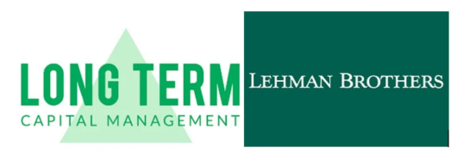1998年，美国大型对冲基金“长期资本管理公司”（Long-Term Capital Management）倒闭、投资者避险需求极度放大时，日元汇率出现跳涨。2008年美国次贷危机爆发，情况亦然。

**8月23日（周五）**

**杰克逊霍尔年会，鲍威尔暗示降息**

今年的“杰克逊霍尔全球央行年会”，于8月23日至24日举行。

杰克逊霍尔（Jackson Hole）位于美国怀俄明州，以其风景秀丽的大提顿山脉和大提顿国家公园而闻名。它是一个备受游客青睐的度假胜地，每年，美联储在此举办关于货币政策的研讨会，因此被称为“杰克逊霍尔央行年会”。

全球各地央行的官员受邀前来，听取美联储主席的发言，同时也发表各自的观点，表达本国货币政策的含义，所以，该研讨会也是全球各国央行的交流会议。今年的会议主题是“重新评估货币政策的有效性和传导机制”。

当地时间上午10点，美联储主席杰罗姆·鲍威尔发表了经济界和学界期待以久的讲话，不负众望，他发出了降息的信号：“调整政策的时机已经到来。”

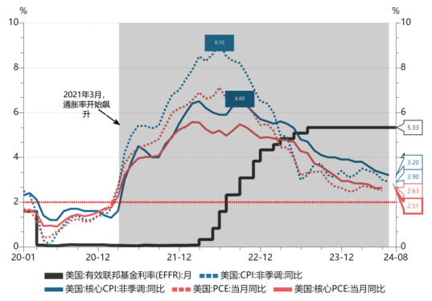市场公认，鲍威尔与所有优秀的央行行长一样，在公开演讲时通常非常谨慎。因为其深知，当自己手握货币政策的大权时，不论是乐观还是悲观的暗示，都会在金融市场掀起狂潮。因此，鲍威尔今年发表的讲话，就显得格外明确有力。

首先，关于通胀前景。鲍威尔称，**对通胀率回归2%（美联储目标）的信心增强**。关于就业市场和风险方面，他指出，短期内劳动力市场似乎不太可能成为通胀压力上升的来源，**并不寻求、也不欢迎就业市场进一步降温**。总之，**通胀的上行风险已经减弱，就业的下行风险却在增加**。

所以，鲍威尔讲稿中的关键一句话，是他们将“在物价稳定方面取得进一步进展的同时，尽一切努力支持强劲的劳动力市场。”市场认为，这表明鲍威尔承认对就业市场的担忧日益加剧——确实，数据显示美国经济正在放缓，7月份失业率跃升至4.3%。

一如既往，鲍威尔尽量不把话说绝对，以此为美联储的政策留出灵活性。他说，后续的行动将取决于即将到来的数据，以及对风险的平衡。

他没有明确美联储将在9月18日货币政策会议上做出何种决定，换言之，他既未否定对9月议息会议上降息50个基点的预测，也不像某些美联储其它官员那样，强调降息应该循环渐进、缓慢的进行。如此，他的讲话就完全满足了金融市场的期待——只要不否定，对于市场来说，就是保留了这种可能。

市场做出了积极反应，在他讲发表话时，美股飙升、美元指数与美债收益率开始大幅走低。《华尔街日报》称，鲍威尔这次的态度一反之前的模棱两可，表现出了全面的鸽派，说明央行的政策转向已经完成。有机构们甚至表示，鲍威尔的讲话发出了强烈的鸽派信号，不但巩固了9月降息的预期，效果上相当于提前一个月降息。

至于对劳动力市场到底有多担心，鲍威尔自己恐怕都说不清。由于大量移民增加了潜在工人的数量，再加上新冠疫情后经济逐渐正常化，就业市场的数据都显得混乱，时常还相互矛盾。要想对就业情况有一个全面准确了解，目前几乎不可能。

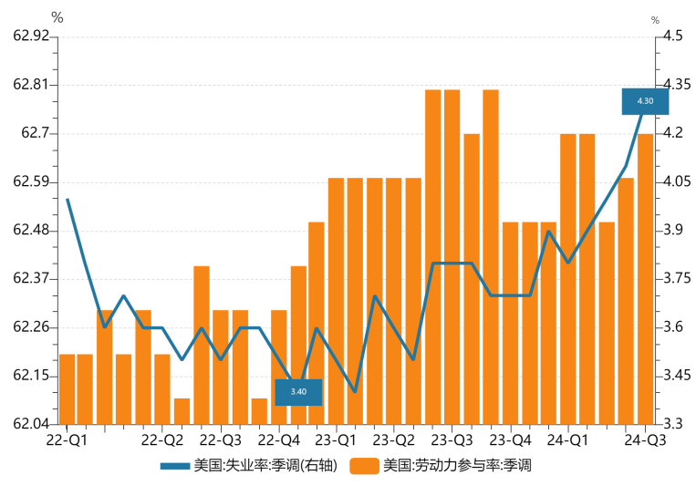鲍威尔的发言也反映出这种困惑。他一方面指出，劳动力市场已大幅降温，失业率升至4.3%，比2023年初的低点上升了近一个百分点。他说，“我们不寻求，也不欢迎劳动力市场条件进一步降温。”同时，他也表示，失业率的增长并非因为裁员，而是因为工人供应量的增加，即劳动参与率的提高。

总之，**他似乎并不认为，失业问题或经济衰退是迫在眉睫的威胁**。

美国是全球第一大经济体，美元是全球最重要的贸易货币和储备货币。杰克逊霍尔央行年会，作为美联储的年度经济政策研讨会，历来被视为全球经济界观察美联储政策的重要窗口。对于美联储而言，年会不仅能传达政策意图，还能塑造市场预期，是一个非常好的机会和平台。

在过去的若干年中，连续多位美联储主席都发表讲话，不仅影响了当时的市场走势，也奠定了该年会作为政策发布平台、央行与市场对话的有效载体的重要功能。

**2022年，鲍威尔在该年会上演讲的主题是“决心”**。在演讲中，他表明了美联储对抗通胀的决心，即使这可能会给家庭和企业带来“痛苦”。而在会议前，市场普遍预期美联储会转向宽松的货币政策。

当鲍威尔强调，美联储将毫不犹豫地采取行动来降低通胀时，对市场的担忧——担心美联储将采取更激进措施来对抗通胀。当天美国三大股指均下跌至少3% 。

**2023年，鲍威尔在年会上演讲的主题是“数据依赖”**，这表明美联储在制定货币政策时，将密切关注经济数据的变化。他在演讲中强调，通胀水平虽然已经明显下降，但依然过高，如有需要，美联储将进一步加息以将通胀降至2%的目标水平。

他指出，尽管通胀有所回落，但仍然需要保持警惕，确保通胀预期保持稳定，避免通胀预期失控。**美联储在决定未来的货币政策路径时，将完全依赖于经济数据的表现，特别是通胀和劳动力市场的数据**。从这时起，就业情况开始成为了市场的关注。

一直以来，美联储主席都将杰克逊霍尔年会当作**发布政策信号的渠道**，以及**与市场沟通和进行预期管理的平台**。

2010年，时任美联储主席的伯南克，通过年会演讲暗示了进一步宽松货币的可能。

当时，美国经济正从2009年的衰退中缓慢复苏，伯南克在讲话中提到，美联储有“政策选择来提供额外的刺激”，这为市场带来了新的预期。几个月后，他宣布了新一轮债券购买计划，即第二轮量化宽松，通过购买长期国债来压低利率，由此为金融海啸后的经济复苏注入了动力。

2012年，他又在年会上发表了对劳动力市场停滞的担忧，指出这一个“严重的问题”。虽然他的演讲导致市场出现了下跌，但华尔街随即理解了他的意思，市场反弹开始；不久之后，美联储果然推出了第三轮的量化宽松。

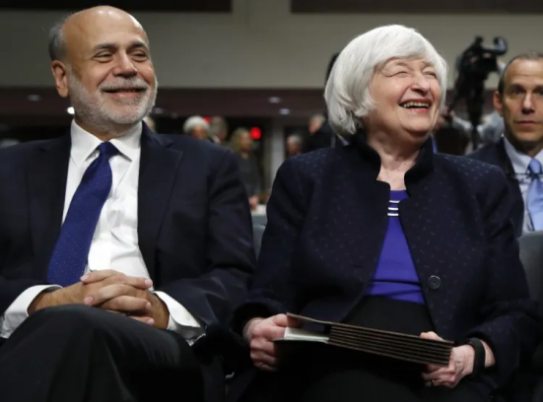2022年，伯南克荣获诺贝尔经济学奖，表彰他的研究工作为央行实施干预提供了坚实的理论基础，并对2008-2009年金融危机期间的经济政策起到了关键作用。

2016年，时任美联储主席的耶伦，在年会表示，她认为“提高联邦基金利率的理由有所加强”，这为市场预示了即将到来的加息周期。果然，2016年12月，美联储开始了新一轮加息，直到2018年。

由此可见，通过杰克逊霍尔年会这一平台，美联储能够在全球经济背景下调整政策，通过反复推敲的言论，发布信号影响市场的预期。市场对这些信号的解读，不仅能反映出当时的经济状况，也能影响未来数月甚至数年的经济走势。

年会结束后，美联储随即将召开9月议息会议。通过年会放风并观察市场的反应，能减少政策的不确定性，有利于在9月会议上作出重大决策（如政策转向）。在面对复杂经济环境时，如何有效地调整政策，同时减少市场不必要的波动，是所有央行追求的目标。杰克逊霍尔年会对美联储功不可没。

受周五鲍威尔演讲影响，降息预期进一点强化，从而美元指数走低，盘中失守101关口，创年内新低，最终收于100.6824（见图）。受美元指数和美债收益率走低影响，黄金价格进一步上涨，伦敦金现货价格收于2512.010。

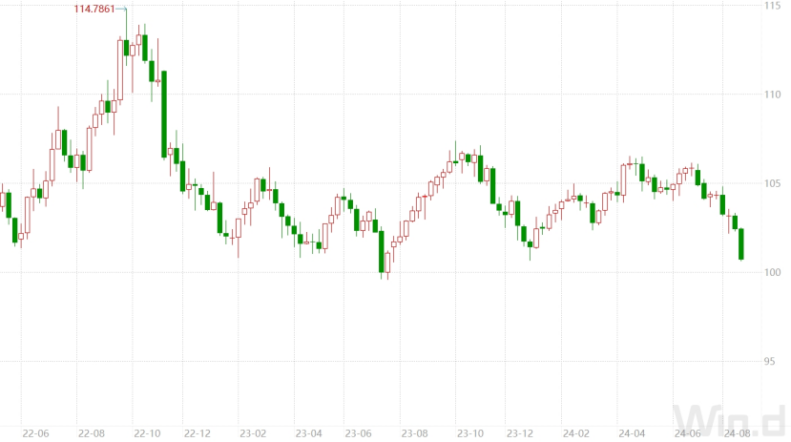（图：美元指数周K线）

风行有声，市场随风而动。

**8月24日（周六）**

**欧盟经济面临的挑战，欧洲股市的定价与走势**

当经济连续两个季度萎缩，即GDP季度环比两次为负值时，通常认为该经济体陷入了衰退。8月14日公布的数据显示，今年第二季度，欧盟经济环比增长了0.3%。虽然按照美国的标准，这并不值一提（见图），但在经历了一年多的停滞之后，增长总是好事，让欧盟官员们长松了一口气。

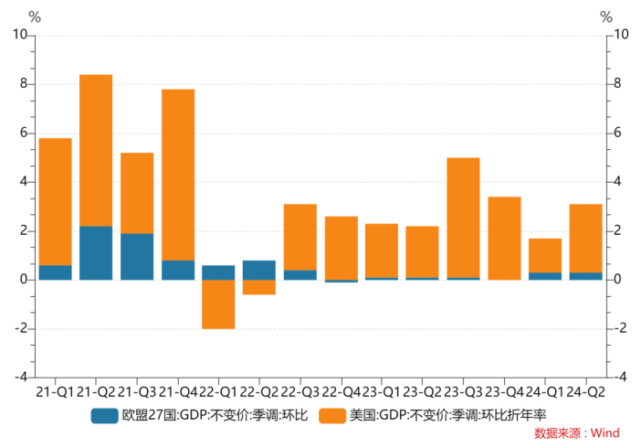此外，就业也正在增长，尽管速度比较缓慢。工资增长也超过了通胀率，意味着生活水平的提高。荷兰就业市场的数据显示，其7月份集中协商的工资增长了7%，达到该国通胀率的2倍。德国工会谈判的工资增长也同样醒目。

尽管如此，欧洲央行（ECB）仍然有足够的信心在6月份降息，预计9月份还会再次降息。这说明，当地工资的增长并不充分，不足以推高价格水平。

**欧洲经济正面临着一系列挑战，其中任何一个都不易应对。**

以行业为例说明。欧洲的建筑业正陷入困境。利率居高不下，导致新项目融资成本高昂。实际工资虽然在增长，但却比过去低，这使得购房者变得更精打细算。供应链中断的情况虽有所缓解，但建筑成本却比以前更高。在家办公的兴起，也抑制了对新办公楼的需求。

本周二公布的欧盟6月份建筑业产出数据，显示出该行业的低迷，在低基数的前提下，同比仅增长1%，环比仅1.7%。

自2023年初以来，该行业一直在持续下滑。最近的调查显示，新订单正在减少，该行业正在裁员。尽管德国等国的房价有所反弹，但企业和家庭对未来的增长持消极态度。目前实际工资上升、利率下降，但要提振建筑业仍需要时间。对欧洲建筑商们而言，经济可能正在恢复增长，但增长速度非常缓慢，本行业感觉到的压力未见减轻。

收入增长本应促进消费，但因对前景担忧，**家庭将加薪带来的额外收入存入了储蓄账户**。随着时间的推移，劳动力市场的降温可能会进一步降低家庭的消费欲望。德意志银行的经济学家指出：“实际上，我们还没有看到国内需求出现任何有意义的回升。”就业市场的研究机构指出，服务业的招聘已经减弱，而服务业是近年来就业的主要来源。因此，未来的消费支出增长有限。

**欧洲各国政府也不太可能像美国那样，通过财政的额外支出来支撑国内总需求。**

德国联邦政府打算扩大财政支出，但在平衡预算规则的法律细节方面遇到了困难，基本无法推进。与议会的磋商仍在进行，但结果很可能不是增加，而是削减开支。与此同时，法国和意大利都进入了“过度赤字程序”，这是欧盟委员会对最严重违反财政准则的国家实施的一种程序，主要是为了监督和纠正成员国的财政赤字偏差。

欧盟对成员国的财政状况有一定的要求，要求其财政赤字和公共债务保持在一定的限额内，以确保经济稳定和财政的可持续性。如果某个成员国的财政赤字超过了规定的限额（GDP的3%），或公共债务超过了60%的GDP，这时就会启动“过度赤字程序”。

该程序的第一步，是欧盟委员会对该国的财政状况进行详细评估，包括赤字和债务水平的原因、发展趋势以及采取的措施等。之后，基于评估结果，委员会会向该国提出建议，要求其采取必要的措施来减少赤字或债务水平，以符合欧盟的规定。最后，该国需要根据委员会的建议制定并实施相应的财政政策，以减少赤字或债务水平，并在一定期限内达到欧盟规定的要求。

因此，法国和意大利大概率无法实施过于积极的财政政策，换言之，**欧盟各大经济体的财政政策都将会面临紧缩，在未来几年反而将成为经济增长的拖累**。

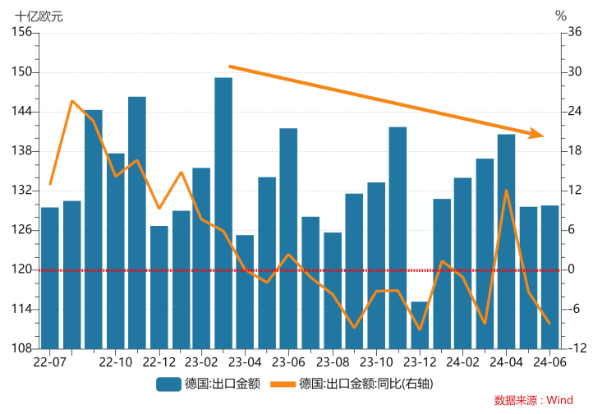**欧盟官员和经济学家们都在担心德国**。自2019年以来，德国经济几乎没有增长，出口自2023年3月以来持续缩减（见图）。调查显示，随着海外生产的高性价比电动汽车涌入，落伍的德国工业企业现在面临着来自亚洲的更大挑战。

经济的长期前景也显得暗淡：在经合组织（OECD）国家中，德国是唯一退休人数超过新进就业市场人数的经济体。意味着德国的劳动力结构将会发生变化，劳动力老龄化问题将日益凸显。鉴于德国在欧洲的经济地位和重要性，德国经济问题的严重性将波及整个欧洲地区的经济增长。

如果国际地缘政治对抗升级，跨大西洋和跨太平洋之间的贸易战将使欧洲的经济局势进一步恶化。仅从经济数据看，欧洲目前似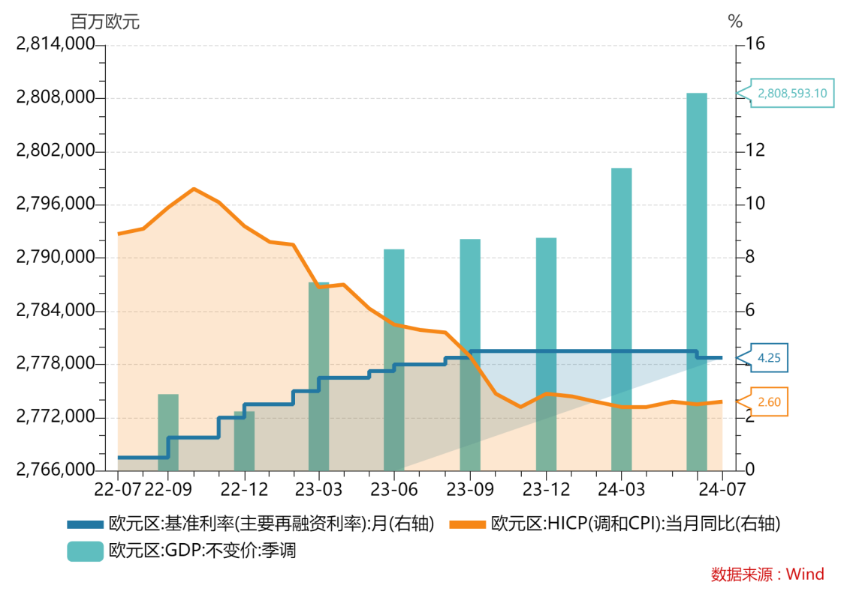乎正在实现软着陆，实际上从新冠疫情结束后其经济就没有真正腾飞过。通胀率已降至2.5%，略高于欧洲央行的目标，欧盟已连续两个季度实现增长，但欧元区的经济仍显得相当低迷。

（图：从数据上看，欧元区GDP在增长，通胀率在增平，央行开始调降基准利率）

二季度，欧洲上市公司的利润有所增长，盈利同比增长4.3%，欧洲股市的基准指数“斯托克斯600指数”（Stoxx 600）上涨。在此之前，欧洲上市公司的盈利连续四个季度下滑。因此，二季度的成绩单令人高兴。有机构已经开始重视欧洲股市，摩根士丹利甚至表示，欧洲股市正处于“最佳点位”。

上述乐观的观点基于两个认知。

首先，欧洲的经济形势好转。在经历了一年的停滞后，欧盟各国第二季度的GDP环比增长0.3%，7月份的通胀率同比降至2.6%，离欧洲央行设定的2%的目标已经不远了，因此欧洲央行有信心6月份率先降息；市场预计，其9月份还会再次降息，而连续下调基准利率，无疑是利好股市的。

其次，欧洲股票的确便宜。斯托克斯600指数的市盈率为15，而美国标准普尔500指数的市盈率为26。换句话说，相对于美国股票，欧洲股票打了个40%的折扣，估值便宜多了。这是从指数上看，如果用同一行业的企业对比，欧洲企业的价格仍比美国同行便宜得多。

但奇怪的是，尽管欧洲上市公司股价估值越来越吸引人，近几个月的宏观经济的消息面也越来越好，但投资者仍不完全看好欧洲，这一点从股价走势就能看出端倪。

如果经济确实复苏，“复苏型”一篮子股票的价格就应该上涨明显，所谓“复苏型”股票，是指在经济复苏时会受益的行业股票，如媒体和零售等消费者行业。自4月中旬以来，这类企业的股价只上涨了6%，远远低于“防御型”一篮子股票的表现，“防御型”一篮子股票，包括医疗保健和公用事业等较稳健行业的公司，其同期涨幅超过11%。

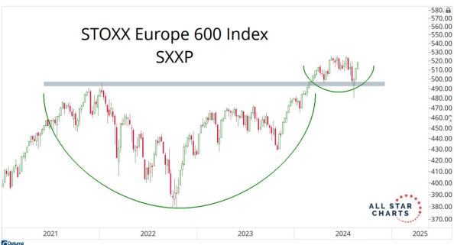这说明，尽管市场上推荐的很多，但投资经理们似乎仍对欧洲经济的看法有所保留，所以并不急于增加对欧洲经济复苏的押注。这不无道理。

欧洲的经济自新冠疫情爆发前至今也只增长了4%，而美国则增长了9%。从目前欧洲和德国经济的现状来看，如果没有某种重大突破，投资者将很难对其重新进行评估和定价。

**8月25日（周日）**

**气候、经济和音乐，“火人节”遇冷**

今天，美国“火人节”开幕。

“火人节”（Burning Man）创办于1986年，举办地位于美国内华达州的沙漠之中。起初，它是一个反传统、非主流的音乐节；之后，逐渐演变为一个以流行音乐为载体的，富有嬉皮士和科技亿万富翁趋之若鹜的大型节庆活动。

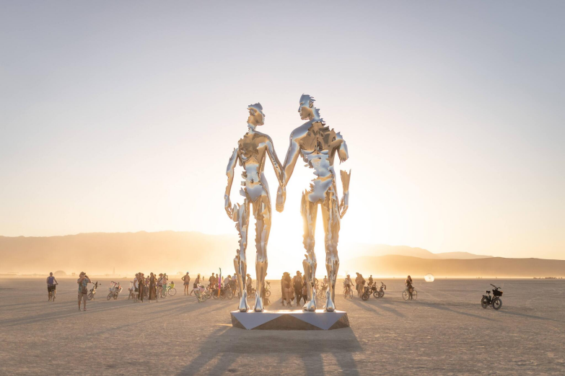（图：火人节中心的木制人像）

“火人节”的时长为一周，虽然是在沙漠中举办，每年的门票销售还是非常火爆。今年的“火人节”于本周日（8月25日）开幕，但门票却未售罄，这是近十几年没有发生过的情况。门票原价为575美元，但在二手市场上，售价已经打了对折，甚至更低。

不仅是“火人节”，其他音乐节和节庆活动都面临遇冷境况，连“科切拉音乐节”（Coachella Festival）的门票销售，都出现了困难。每年4月在加州举办的科切拉音乐节，是全球规模最大、最知名及盈利最高的音乐节庆活动，以往每年都轻松卖出20多万张门票。

那究竟是什么原因导致音乐节遇冷呢？

**首先是气候因素。**

近年来，全球气候变暖，极端天气频现，人们对参加大型户外活动的兴趣有所减弱。以“火人节”为例，在沙漠中户外活动一周时间，对所有参与者来说，都是一个挑战。

不仅在美国，今天夏天，全球多地遭遇了极端高温天气，一些地区甚至打破了历史高温记录。全球平均气温也创下新高，今年5月和6月，是自1850年有气象记录以来最热的5月和6月，全球平均气温比工业化前水平高出1.52摄氏度。

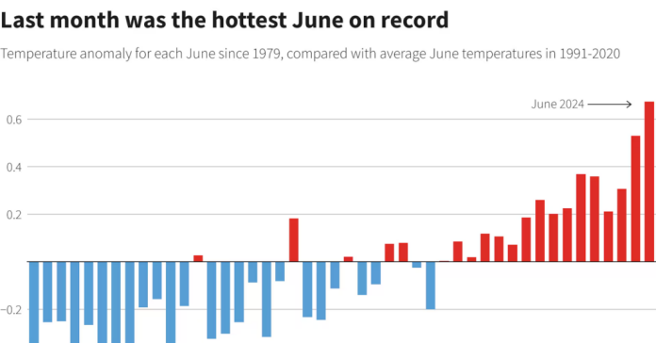（图：路透社报道，6月已破了历史记录，2024年可能成为世界上最热的一年。）

世界气象组织确认，2023年是有记录以来最热的年份，目前预估2024年的平均气温可能会更高，因为今年夏天极可能是有记录以来最热的一个夏天。当然，预测能否成立，还要等更多的数据汇总；从目前情况看，概率相当大。

气温高是一个方面，极端天气也是参加活动的一大障碍。

每年8月举办的“雷丁利兹音乐节”（Reading and Leeds Festival）， 是英国历史最悠久、影响力最广泛，规模最大的音乐节之一。2023年的音乐节时，暴雨倾盆，人们披着雨衣挤在泥泞之中，心情可想而知，直接影响了2024年的参与热情。

**其次是经济因素。**

对于参与者来说，通货膨胀导致支出增加，不少人望账单却步。在就业形势不甚明朗的情况下，参加音乐节的大笔开支——除了门票，还得支付旅行和住宿费用……抑制了年轻人出门的热情。

对于组织者来说，通货膨胀导致成本增加，利润空间被挤压。新冠疫情中的封禁要求，使许多活动主办机构退出了行业，全行业的供应链，从灯光师、设备租赁、餐饮提供到便携式厕所……供应商都减少了。

当线下节庆活动被压抑许久的需求释放出来时，结果是全行业价格飞涨。根据行业协会的统计，成本是今年英国大批节庆活动取消的主要原因——今年夏天有50多个英国音乐节被取消。

只有最热门的活动，才能将这些成本转嫁给消费者。今年，“格拉斯顿伯里音乐节”（Glastonbury Festival）的票价比2019年高出43%，但依然火爆。雷丁利兹音乐节与格拉斯顿伯里音乐节，并称为英国夏日两大音乐盛事，它们之外的音乐节，就很难说服歌迷掏腰包了。

今年5月，詹妮弗·洛佩兹取消了她在美国的夏季巡演。除其他原因之外，有报道称，巡演门票销售不佳也是一个因素。

**最后是传媒因素。**

流媒体平台在流行音乐世界的作用越来越大，通过算法推荐，其将歌迷引入了一个个小众群体，客观上使得市场愈来愈分散。过去，大家都收听同一音乐（电）台或音乐频道的排行榜，喜欢的歌曲和歌星非常集中，现在歌迷们的喜好分散开了。

随着听众形成不同的群落，组织一个具有广泛吸引力的音乐节变得越来越难。音乐节的组织方表示，组织专注于单一音乐流派的小型活动，比组织大众感兴趣的大型现场活动，受欢迎得多。但从成本利润角度考虑，这是不可行的。

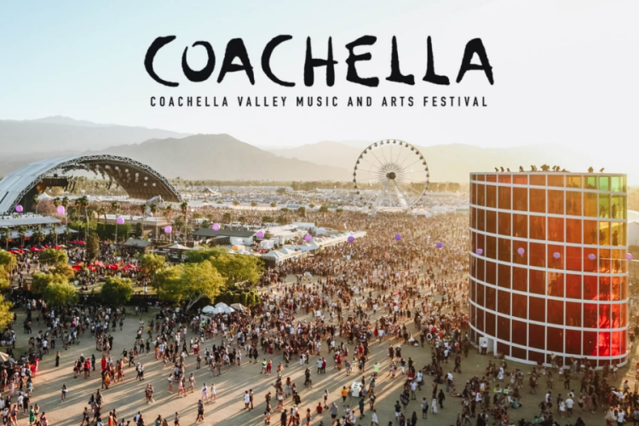（图：加州的“科切拉音乐节”Coachella Festival）

听众的碎片化，使得歌星的日子也不好过起来。今年4月，在“科切拉音乐节”上，观众对英国老牌摇滚乐队Blur的表演有些无动于衷、热情不足，乐队主唱当场埋怨观众说：“你们最好还是跟着唱吧，不然以后你们再也见不到我们了。”

今年6月，在伦敦音乐节上，英国著名歌手丽塔-奥拉（Rita Ora）邀请现场观众同唱她的一首主打曲，但没有人知道歌词，场面一度有点尴尬……

**江苏贸促动态**

中国贸促会党组书记、会长任鸿斌来苏调研

8月21日，中国贸促会党组书记、会长任鸿斌来苏州，与江苏省委常委、苏州市委书记刘小涛开展工作交流，赴太仓调研中德合作展示中心、联合汽车电子有限公司等，了解中德产业合作和企业生产经营情况，就助力长三角一体化发展、支持企业参与国际合作、更好融入全球产业链供应链等进行交流。江苏省贸促会党组书记、会长王善华和苏州市委常委、副市长唐晓东，太仓市委书记汪香元参加相关活动。

太仓是中国的“德企之乡”。在太仓中德合作展示中心，任鸿斌通过听取介绍、观看宣传片、察看德企产品，全面了解太仓对德合作成果，重点关注在太德企高质量发展成就、服务生态以及主要由德企构成、竞争力突出的特色产业创新集群等。

太仓深耕对德合作30余年，吸引了超500家德企聚集，搭建了中德中小企业合作创新发展的平台，形成了较为完善的对德合作体系，实现了从德企单向投资到中德企业双向互动，从产业合作到科教、文旅、环保、公益、城市建设、社会管理等多领域、多方位的交流合作格局。对此，任鸿斌给予充分肯定。

联合汽车电子有限公司太仓分公司于2018年落户高新区，主要生产电机、电板和功率模块等电动汽车的三类核心部件，是全球领先的新能源汽车核心零部件标杆工厂。在这里，任鸿斌认真参观生产车间，与企业负责人交流，详细了解企业发展历程、现状、“重仓”太仓的原因，询问企业增资扩产、产品技术工艺等相关问题，对企业在太取得丰硕发展成果表示赞赏。

省贸促会办公室、贸易促进部相关负责同志和苏州市贸促会主要负责同志参加调研。 **（办公室）**

省贸促会领导会见汇鸿中天董事长包振兴一行

8月20日上午，省贸促会会长王善华与来访的江苏汇鸿国际集团中天控股有限公司董事长包振兴、副总经理宋鹏一行就加强合作联系、共同推动我省对外贸易高质量发展开展交流。省贸促会秘书长杜培军参加交流。

王善华表示，汇鸿中天是江苏省国际商会理事单位，也是我省进出口标杆企业，近年来在扩大对外贸易和走出去方面取得了亮眼成绩。省贸促会（国际商会）将认真贯彻落实省委省政府关于在更高水平开放中推进外贸外资稳规模优结构要求，进一步发挥国际联络资源优势和商事法律服务优势，支持更多有竞争力的企业走出去进行全球化布局，加快建设具有世界聚合力的双向开放枢纽。

包振兴感谢省贸促会（国际商会）长期以来对企业发展的关心支持，并简要介绍企业发展情况，重点就开拓越南、孟加拉市场进行交流。

省贸促会就企业在商事认证、海外投资、贸易纠纷解决、展会合作等方面的诉求给予现场回应。

会谈后，王善华为汇鸿中天颁发中国贸促会基础信用认证证书。该证书是中国贸促会通过对企业基本素质、履约能力、经营合规情况、偿债能力、综合管理能力等进行综合评价后，对企业信用状况作出的证明，可帮助企业在商务谈判、国际展会、企业直播中促成更多的贸易合作。企业通过信用认证后，可享受贸促会商事认证便利化措施及数据查询、贸易信息查询等专项服务。

**（法律事务部、商服中心）**

南京贸促会组织ATA单证册培训进企业

为切实帮助企业解决出国（出境）开展经贸活动通关时间长、手续繁琐、携带高额外汇风险高等难点堵点问题，根据企业实际需求，南京市贸促会送课上门到企业开展ATA单证册培训，不断提高国际贸易便利化水平，积极推动南京开放型经济发展和国际间经济文化交流。

近日，南京市贸促会到位于溧水区的某企业开展ATA单证册培训，提高了该企业出国（出境）找订单、寻合作、拓市场的能力，受到企业的肯定和好评。这家企业是集新能源整车及核心零部件研发、生产、销售、服务于一体的独角兽企业。海外出口产品覆盖欧洲、非洲、中南美、中东、英联邦等区域，涉及60多个国家、200多个城市。企业利用ATA单证册进行商业样本展示及参与展览会和交易会，今年上半年采用ATA单证册出口报关货值达到226万元。

通过培训，进一步提高了这家企业利用ATA单证册简化出口商品通关流程、降低通关成本、提高货物流通效率的能力，企业出国（出境）参加国际展览、会议、商务洽谈等活动更加便利，在响应国际市场需求变化方面也更加快速，提升了企业参与国际竞争的能力。

下一步，南京市贸促会将加大ATA单证册培训的力度和范围，支持企业开拓海外市场，更好地融入全球产业链、供应链和价值链，更加高效、经济的开展国际贸易。同时，ATA单证册培训也能够助力南京其他社会团体便捷地出国（出境）开展经济文化交流，推动国际化城市建设。 **（南京贸促会）**

镇江贸促会组织企业

参加江苏国际服务贸易展

“服务共享•贸易共赢”，近日，江苏国际服务贸易展览会在马来西亚吉隆坡会展中心举办。130多家江苏企业齐聚一堂，展示江苏服务贸易领域高质量发展成果。镇江市商务局和镇江市贸促会精心组织7家企业参展，20余家企业现场观展交流，向海外客商集中展示文旅创意和非遗餐饮食品等特色产品。这是我市文旅创意和非遗餐饮食品类产品的首次集体亮相海外，也创下了镇江服务贸易集体出海规模之最。

展会现场，省商务厅副厅长姜昕陪同马来西亚投资、贸易及工业部副部长刘镇东，马来西亚中华总商会总会长丹斯里拿督卢成全等政要来到镇江香醋展位前，细细品尝各类产品，政要们对镇江香醋赞不绝口。展台前的客商络绎不绝，纷纷表示，在马来西亚很多人都知道镇江香醋，希望镇江醋企能够在马来西亚打开销路，让当地人更加方便地品尝到镇江香醋。参展首日，恒顺等镇江醋企即与十多家观展企业达成了合作意向。

开展首日，镇江锅盖面展台所有展品销售一空。展会期间，马来西亚中国餐饮业协会署理事长张益凡、镇江市锅盖面行业协会会长刘斌就推动镇江锅盖面在马来西亚推广，达成共识。双方表示，将积极推动镇江锅盖面标准化工厂在马建设，推动镇江锅盖面产品进驻马来西亚商超。

在展会现场，江苏谭木匠旅游文化产品有限公司带来了很多DIY订制产品，开放了DIY现场订制体验服务，大大提升了参展客商的体验感。企业表示，目前，谭木匠品牌已经入驻马来西亚，深受当地人的喜爱，此次参展进一步坚定了公司在马来西亚发展的决心。

镇江企业精心准备此次国际服务贸易展会，带着新产品、新技术、新服务，向马来西亚客商展示出了十足的镇江文化“味道”。下一步，镇江市商务局、镇江市贸促会将持续对接企业需求，全力支持企业拓市场、抓订单，助力镇江特色产品出海。

**（镇江贸促会）**

**会员企业风采**

**央媒点赞徐矿在绿色低碳**

**新赛道上的生动实践**

近日，《人民日报》刊发时评《发挥更大想象力去创新》，综合报道我国在积极研发和应用新型清洁能源技术方面，以更低的能源消耗和碳排放有效支撑经济社会高质量发展的生动实践。

文中以掺烧污泥耦合发电技术为例，聚焦我会副会长单位——徐州矿务集团有限公司“循环流化床机组掺烧污泥技术”绿色发展案例，报道徐矿发电公司全面推进煤电低碳化转型，抢占传统火电培育新质生产力制高点，在绿色低碳“新赛道”上奋勇前行。

近年来，我国积极研发和应用新型清洁能源技术，着力推进太阳能、风能、生物质能、地热能等的开发利用，以更低的能源消耗和碳排放有效支撑了经济社会高质量发展。在徐矿发电公司，从下水道和污水处理厂收集的污泥，烘干后被用来与煤炭掺烧发电。该企业平均每年要处置近10万吨污泥，可节约标准煤近8000吨。我国可作为能源利用的生物质资源总量每年约4.6亿吨标准煤，进一步做好开发利用，具有战略性意义。在确保供给安全的基础上，加快从技术、产业、商业模式等不同方向推动创新，加快实施可再生能源替代行动，能源绿色转型发展之路就会越走越宽广。

**（来源：徐矿集团官网）**

**聚焦太仓新经济 焦点科技推动跨境服务创新**

近日，2024（太仓）新经济新业态投资合作交流会暨港航服务业招商推介活动在江苏太仓圆满落幕。来自港航服务业、跨境电商、数字经济、保险、金融等领域的百余位优秀企业代表，围绕 “因港而兴 向‘新’而行”这一主题，共同探讨并推动港航服务领域的深度合作与创新。我会副会长单位——焦点科技股份有限公司受邀参加大会，并在互动对话环节与与会嘉宾深入探讨了相关议题。

伴随着中国企业“走出去”的进程，焦点科技以“弘扬中国制造，服务中小企业，促进全球贸易”为宗旨，持续借助数字技术及智能化运营手段，为中小企业提供涵盖交易支付、仓储物流、金融保险等一站式跨境电商解决方案，助力中国企业开拓海外市场。

据悉，焦点科技旗下中国制造网是中国最早一批帮助中小企业出海的跨境B2B平台；其全资子公司inQbrands Inc.为出口企业提供了落地北美、样品参展、多渠道销售、海外仓交付等跨境全流程服务。此外，焦点科技旗下一件代发服务平台Doba，能够帮助国内供应商利用众多海外电商渠道卖家资源增加订单，拓展线上销售渠道，打开跨境市场。

**（来源：焦点科技官网）**

**第十四届中国（南京）国际糖酒会盛大开幕，洋河股份再夺11“金”！**

近日，2024第十四届中国（南京）国际糖酒食品交易会在南京盛大开幕。本次展会汇聚了国内酒文化领域的优秀企业和创新成果，展览面积达到5.5万平方米，展商数量超过1800家，让观众全方面领略了全球糖酒文化的独特魅力。

会上，我会副会长单位——江苏洋河酒厂股份有限公司荣获11“金”。“品”得6金，洋河、双沟获得消费者信得过的最具代表性品牌奖；酿酒匠人王铁、曹健获得2024年度江苏省酒类行业“工匠”奖杯；洋河、双沟荣获“2023年度江苏省酿造（酒）产业突出贡献成就奖”。“质”夺5金，旗下梦之蓝手工班、洋河梦之蓝、蓝色经典、苏酒、双沟珍宝坊，凭借卓越的品牌影响力获得产品创新引领品牌奖。

**（来源：洋河股份官网）**